SD NAND在大数据时代的应用场景

SD NAND是一种结合了SD卡接口和NAND闪存技术的存储解决方案。它通常指的是使用NAND闪存芯片并通过SD卡标准接口进行数据传输的存储设备。在大数据应用中，SD NAND由于其便携性、兼容性和相对较低的成本，可以用于多种场景：
- 数据采集：在大数据领域，大量的数据需要被采集和存储。SD NAND卡可以用于各种数据采集设备，如物联网(IoT)设备、监控摄像头、无人机等，用于临时存储收集到的数据。
其中在数据采集领域应用的场景：
（1）便携式数据采集设备：
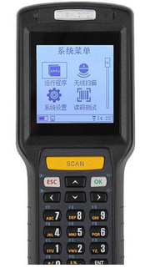
优势：SD NAND因其小巧的尺寸和较高的存储容量，非常适合用于便携式数据采集设备，如手持式数据记录器、便携式监测仪器等。
应用：环境监测、地质勘探、野外调查等领域的数据采集。
（2）物联网（IoT）设备：


优势：SD NAND提供了稳定的存储解决方案，对于需要持续收集和传输数据的IoT设备来说至关重要。
应用：智能传感器、智能家居设备、工业自动化系统中的数据收集。
（3）车载数据记录器：

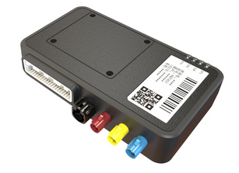

优势：SD NAND的高耐震动性和宽温工作范围使其适合车载环境。
应用：车辆行驶数据记录、车载监控摄像头、无人驾驶汽车的数据存储。
（4）无人机数据采集：

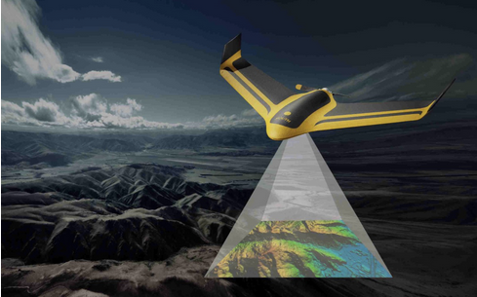

优势：SD NAND的轻量化和高存储能力使其成为无人机数据采集的理想选择。
应用：地图制作、农业监测、灾害评估等。

- 便携式数据中心：SD NAND可以用于构建便携式数据中心，特别是在需要快速部署和移动数据采集的场景中，如野外考察、军事应用等。
- 数据备份和传输：在大数据应用中，SD NAND可以作为数据备份和传输的介质。它方便携带，可以在不同的设备之间传输大量数据。
以下是SD NAND在大数据应用中的具体使用案例：
- 物联网设备：SD NAND卡可以用于存储和传输来自传感器、智能设备等的实时数据。
- 移动计算：对于需要大量数据处理的移动设备，如笔记本电脑、平板电脑等，SD NAND可以作为扩展存储解决方案。
- 内容创建：在高清视频和图片内容创建领域，SD NAND卡可以用于存储原始素材和编辑后的内容。
在使用SD NAND进行大数据应用时，需要考虑以下因素：
- 耐用性：大数据应用通常涉及频繁的数据写入和读取，因此需要选择具有较高写入耐久度的SD NAND产品，SLC存储的擦写次数可达5-10万次。
- 性能：数据吞吐量和I/O速度是关键，特别是在需要实时处理数据的场景中。
- 容量：随着数据量的增长，需要使用高容量的SD NAND卡来满足存储需求。
- 数据安全：对于敏感数据，需要使用支持加密的SD NAND卡来保护数据不被未授权访问。
瀚海微SD NAND在大数据领域的应用提供了灵活、可靠的存储解决方案，但具体应用时需要根据实际需求和场景来选择合适的存储产品。
